Технологическая карта урока истории в 6 классе по теме:

«Опричнина. Роль Ивана Грозного в российской истории».
Автор технологической карты урока | Кислова Олеся Александровна- учитель истории и обществознания МАОУ СОШ № 29 «Университетская» г. Липецка
Предмет | История России
Класс | 6
Уровень | базовый
Учебник | Данилов А.А.История России. С древнейших времен до конца XVI в.6 класс учебник для общеобразовательных организаций/А.А.Данилов, Л.Г.Косулина.-3-е издание-М.:Просвещение , 2014.-272 с.
Тема урока | Опричнина. Роль Ивана Грозного в российской истории.
Тип урока (педагогическая технология) | Урок –анализ с применением ИКТ.
Цель урока | - Способствовать расширению знаний учащихся об особенностях политики Ивана Грозного.  - Развивать умения работать с различной исторической информацией, анализировать и систематизировать материал, закреплять навыки поисковой деятельности при работе с источниками, в том числе и в сети Интернет, совершенствовать навыки работы в группе.  - Формировать активную жизненную позицию, получив представление о проявлениях деспотической власти, в России, ценить завоевания демократии в настоящее время
Предполагаемый результат | Знать:основные направления деятельности И.Грозного, оценки его личности в историографии, понятия  Уметь: определять место и роль И.Грозного в российской истории, анализировать результаты деятельности Грозного.
Задачи урока | На основе анализа полученной из разных источников информации уметь составить представление об эпохе, правлении, основных направлениях деятельности И.Грозного, научиться анализировать историографические источники, выявлять аргументы, предложенные историками, осознать роль правителя в истории, установить причинно-следственные связи между действиями Грозного, событиями изучаемого периода.
Формы, приемы, методы | Работа в группе, поисковая деятельность, исследовательская деятельность
Компетенции, УУД | Учебно-познавательные, информационные, регулятивные, личностные
Педагогические технологии | Метод проблемного обучения, синквейн, технология сотрудничества
Оборудование и материалы | Учебник, ИРМ, презентация, карты
Основные понятия | опричнина, земщина, террор, крепостное право, тягло, опала

Ход урока:
Этап урока | Цель этапа | Деятельность учителя | Деятельность обучающихся | УУД | Оценивание, формы контроля | Результат
1 | 2 | 3 | 4 | 5 | 6 | 7
Орг  Момент.  Сообщение темы урока | Мотивация к учебной деятельности | Приветствует обучающихся создаёт доброжелательную атмосферу. | Приветствуют учителя, настраиваются на урок. | Учебно-познавательные , коммуникативные |  | Готовность обучающихся к совместной дальнейшей деятельности.
Целепо-лагание | Создание проблемной ситуации для выдвижения обучающимися темы урока | Вступительное слово учителя.  Одной из самых популярных личностей в отечественной истории является личность Ивана Грозного. Этому периоду посвящены произведения художественной и публицистической литературы, кинематографа, популярных изданий.  Предлагаю вам оценки отечественных историков С.М.Соловьева и Н.М.Карамзина.  «При всех жестокостях царя Ивана Грозного его деятельность была шагом вперёд к «победе государственных начал»  С.М. Соловьёв.  «…добрая слава Иоанова пережила его худую славу в народной памяти: стонания умолкли, жертвы истлели, и старые предания затмились новейшими; но имя Иоаново блистало на Судебнике и напоминало приобретение трех царств монгольских: доказательства дел ужасных лежали в книгохранилищах, а народ в течение веков видел Казань, Астрахань, Сибирь как живые монументы царя-завоевателя; чтил в нем знаменитого виновника нашей государственной силы, нашего государственного образования; отвергнул или забыл название Мучителя, данное ему современниками, и по темным слухам о жестокости Иоановой доныне именует его только Грозным, не различая внука с дедом, так названным древнею Россиею более в хвалу, нежели в укоризну.  История злопамятнее народа!»  /Н.М.Карамзин/  Сформулируйте тему.  Постановка целей урока совместно с учениками. | Слушают учителя и знакомятся с разными оценками историков , формулируя тему урока.  Определить, каким представляется Иван Грозный в оценках историков и составить собственное аргументированное мнение о царе.  Определить причины ужесточения его политики и объяснить причины подобного поворота. | Учебно-познавательные , коммуникативные, личностные | Анализ оценок | Первоначально сложившийся образ царя в представлениях учащихся.
Актуализация знаний | Выявление информации, необходимой для успешного изучения нового материала | Организация работы по предложенным вопросам.  - Какой образ Ивана Грозного сложился у вас после изучения п.23, 24  -Какими характеристиками вы наделили бы правителя? | Отвечают на вопросы  -Образ удачливого и дальновидного или напротив  -умный, дальновидный, жестокий… | Учебно-познавательные , коммуникативные, личностные | Формулировка ответов на вопросы | Фиксация имеющихся умений
Первичное усвоение новых знаний | Организация самостоятельного исследования материалов учебника, ИРМ | Чтение п. 1 п. 25 и формулировка ответов на вопросы:  -Проблемный вопрос: Почему произошел разрыв Ивана IV с Избранной радой?  -Составление карты проблемного вопроса (сущность, обстоятельства, внешнее выражение)  Найти в п. сущность проблемы, обстоятельства, обострившие проблему, внешнее выражение проблемы. | Самостоятельно изучают материал учебника и отвечают на вопросы  -из-за разногласий в проведении политики  Выполняют записи в тетради (карта проблемного вопроса) | Учебно-познавательные , коммуникативные, личностные | Работа с текстом учебника | Умение проводить самостоятельное исследование, работать с информацией
Изучение нового материала  Первичное закрепление | Организация деятельности с целью получения знания  Организация усвоения обучающимися нового знания | Теперь нам предстоит выяснить, в чем смысл противоречий между царем и одним из его приближенных, перешедших на сторону Литовского государства А.М.Курбским.  А.Курбский (1528 — май 1583) — русский полководец, политик и писатель, ближайший приближённый Ивана Грозного.  Организует работу с источником.  Предлагаю вспомнить о том, насколько сильной была самодержавная власть в период царствования Е.Глинской, боярского правления.  Восстановить авторитет власти Грозный намеревался ужесточив собственное правление.  ЗАДАНИЕ:  -Заполнить схему.  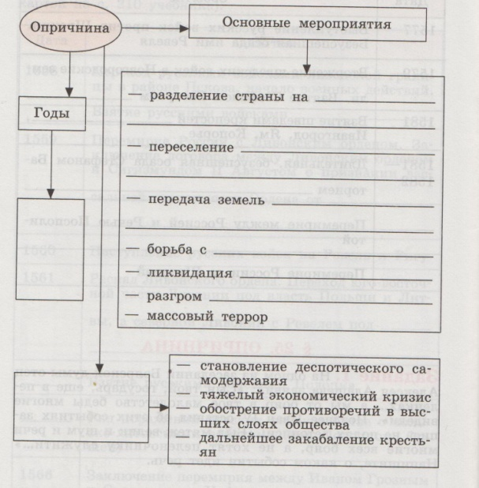  Составить синквейн по теме «Опричнина»  Сущность опричнины в оценках историков  Прогресс в утверждении государственных начал над родовыми. С.М.Соловьев  Террор – условие сохранения самодержавия. Д.Альшиц.  Следствие душевной болезни. Н.М.Карамзин.  Провести мини-исследование (работа в группах)  1 группа.  Сформулируйте итоги царствования Грозного для разных групп населения (крестьяне, посадское население, бояре, церковь)  2 группа  Сформулируйте итоги введения опричнины.  3 группа.  Личность в истории. Иван Грозный – тиран или выдающийся политический деятель. | РАБОТА С ИСТОЧНИКОМ.ПЕРВОЕ ПОСЛАНИЕ ГРОЗНОГО КУРБСКОМУ.  Почему же ты презрел слова апостола Павла, который вещал: «Всякая душа да повинуется владыке, власть имеющему; нет власти, кроме как от бога: тот, кто противит власти, противится божьему повелению». Воззри на него и вдумайся: кто противится власти — противится богу; а кто противится богу — тот именуется отступником, а это наихудший из грехов. А ведь сказано это обо всякой власти, даже о власти, добытой ценой крови и войн. Задумайся же над сказанным, ведь мы не насилием добывали царство, тем более поэтому кто противится такой власти — противится богу! Тот же апостол Павел говорит (и этим словам ты не внял): «Рабы! Слушайтесь своих господ, работая на них не только на глазах, как человекоугодники, но как слуги бога, повинуйтесь не только добрым, но и злым, не только за страх, но и за совесть»  ВОПРОСЫ:  1. Смысл прочитанного передать.  2. Отношение царя к самодержавной власти.  Третье послание Курбского Ивану Грозному  …А мог бы ты и о том вспомнить, как во времена благочестивой жизни твоей все дела у тебя шли хорошо по молитвам святых и по наставлениям Избранной рады, достойнейших советников твоих…  ВОПРОСЫ:  1. Как должен править царь по мнению Курбского?  Ответы:  В течение довольно длительного периода власть была подвержена влиянию, реально существовала проблема слабости центральной власти. Стояли очень важные задачи:  -Достижение социальной и политической стабильности,  -Упрочение феодального правопорядка, восстановление авторитета царской власти.  Выполняют задание и комментируют результат выполнения  Отвечают на вопросы:  -цели введения опричнины  -механизм ужесточения режима правления  -предположите, каковы итоги такой политики  Первая строка — тема синквейна, заключает в себе одно слово (обычно существительное или местоимение), которое обозначает объект или предмет, о котором пойдет речь.  - Вторая строка — два слова (чаще всего прилагательные или причастия), они дают описание признаков и свойств выбранного в синквейне предмета или объекта.  - Третья строка — образована тремя глаголами или деепричастиями, описывающими характерные действия объекта.  - Четвертая строка — фраза из четырёх слов, выражающая личное отношение автора синквейна к описываемому предмету или объекту.  - Пятая строка — одно слово-резюме, характеризующее суть предмета или объекта.  Знакомятся с оценками и аргументируют свое видение  Сформулируйте свою оценку.  Задания для групп. | Учебно-познавательные , личностные | Работа с источником  Работа со схемой  Составление синквейна  Работа с источником  Работа в группах | Умение работать с источником, выделять нужную информацию  Умение формулировать ответ  Умение ориентироваться в содержании материала  Умение составлять собственное представление о предмете( личностное)  Умение ориентироваться в оценках историков, историческом процессе  Умение налаживать продуктивное сотрудничество
Контроль усвоения |  | Комментирует выполнение задания | Выступления групп. | Учебно-познавательные , коммуникативные, личностные | Презентация работы групп | Умение выступать
Проверка и контроль знаний |  | Тест по теме «Иван Грозный и его время». Время выполнения работы-5 мин.  Организация взаимопроверки работ .  Учитель уточняет итоги работы, проведённой ребятами в соответствии с критериями оценивания. | Выполнение тестовой работы по теме «Иван Грозный и его время» по вариантам.  Выполняют проверку работ друг друга. | Учебно-познавательные , коммуникативные, личностные | Контроль усвоения знаний, обсуждение допущенных ошибок | Первичное закрепление и усвоение нового материала
Рефлексия |  | Ответьте письменно на вопрос:  1. Мне показался интересным вид работы_______________________.  2. Мне было сложно_________________________  3. Особенно удачной была для меня деятельность____________________ | Отвечают письменно на вопросы учителя. | Учебно-познавательные , коммуникативные, личностные | Анализ деятельности | Анализ ситуации на уроке , умение проводить рефлексию
Домашнее задание |  | п. 25.  Задание повышенной сложности: подготовить репортаж об установлении опричнины. | Записывают, уточняют домашнее задание. |  |  | Готовность к выполнению домашнего задания

